工 作 周 报 表

周期 |  | 汇报人 | 陈展卓 | 部门 | 技术部
2026-03-30 ~ 2026-04-03 |  | 岗位 | UE
本周工作完成情况 | 已完成 | 1.从第三方插件中拆解了一套角色动画生成器，根据不同角色的部位进行自由搭配，可生成上千个角色模型和角色动画，制作了主角和敌人的动画模型，绑定了人物2d骨骼，制作了主角和敌人的模型预制体。  2.制作了玩家攻击动画和敌人攻击动画，为敌人和主角的休息，攻击，移动，眩晕，收击，技能攻击制作了状态机逻辑连线判断，并将其中的逻辑接入热更层。  3.制作了第一个地图1-80波敌人的生成逻辑  3.敌人会在生成后移动到主角附近，并在接触后开始攻击  4.制作了主角子弹的预制体，主角和敌人的碰撞盒子  5.制作了敌人进入主角攻击范围圈后会被主角识别（具体攻击逻辑有bug，下周调试）
 | 未完成及原因
本周总结（遇到问题如何解决的及感悟） |  | 1.在用队列容器前，需要先判断是否为空，若为空去调取队列前端，会抛异常（若队列在tick中用到，会出现执行了一次tick后就不再执行的问题）  2.把一组 PNG 图片做成 Unity 可用的序列帧动画步骤：先把把 PNG 放进自己的文件夹，选中这张 PNG，在 Inspector：  - Texture Type = Sprite (2D and UI)  - Sprite Mode = Multiple  - （可选） Pixels Per Unit 按你项目统一标准设  - Apply  - 打开 Sprite Editor → Slice ：  - 规则网格：选 Grid By Cell Size ，填每帧宽高  - 自动切割：选 Automatic （如果帧之间有明确间隔/透明分隔）  - Slice → Apply  - 在 Project 里展开这张图，会看到切出来的多个 Sprite 子资源。  - 把这些 Sprite（按顺序多选）拖到 Scene 或 Project：  - Unity 会自动生成一个 xxx.anim 动画片段和一个 xxx.controller （Animator Controller）。  - 选中生成的 .anim ：  - 设置 Samples （帧率，比如 12/15/24）  - 勾 Loop Time （需要循环就勾）  - 如果播放顺序不对，回到 Project 按文件名排序（确保 xxx_00, xxx_01… 这种命名），再重新创建一次，或在 Animation 窗口里手动调整帧顺序。  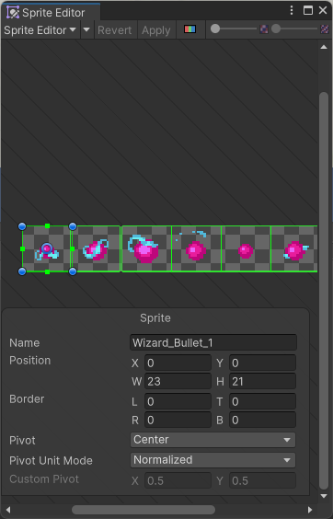
下周工作计划 |  | 1.继续制作更多敌人和精英怪的预制体  2.做下一个关卡场景布置，区分地图的刷怪规则和建造勾玉的逻辑  3.搭建角色六维属性框架（攻击、生命、攻速、吸血、暴击、暴伤），简单验证角色死亡和杀敌逻辑，方便后续配表接入  4怪物死亡后按配置概率掉落金币、棒棒糖、阴阳鱼碎片、秘籍宝箱，实现掉落物的抛物线弹射与自动拾取  5搭建通用的 Buff 管理器，支持叠加、刷新、互斥等基础规则（减速、眩晕、增伤、回血等）  6主角攻击动作、受击反馈、掉落物拾取等基础动画状态机；战斗命中的基础粒子特效（白盒阶段用简单几何体）

